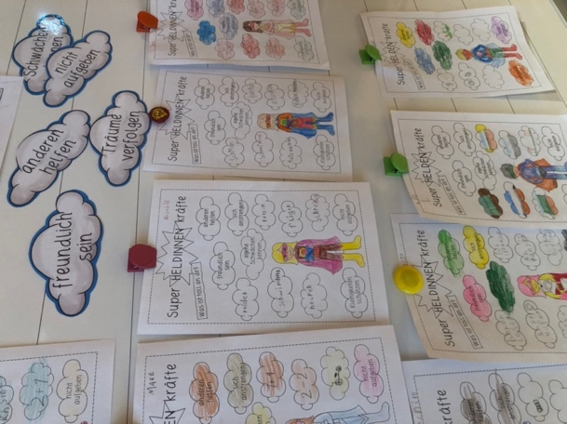
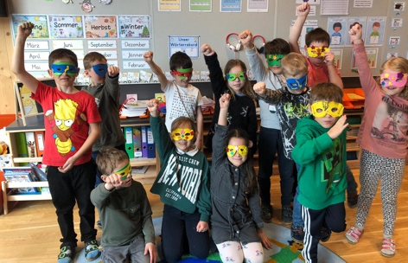
An der Volksschule St. Marein im Mürztal wurde in der Woche vom 6.3. bis 11.3.2023 in allen Klassen zum Thema „Held/innenreise – auf dem Weg zum Glück!“ gearbeitet. Auch im Religionsunterricht wurde das Thema „Glück“ aufgegriffen. Anbei ein paar Ausschnitte unserer erfolgreichen Glücksstunden.
In den ersten Klassen wurde in der Glückswoche über Stärken und SuperheldInnen-Kräfte gesprochen. Die Kinder setzten sich damit intensiv auseinander und schrieben oder zeichneten ihre persönlichen Stärken auf ihrem SuperheldInnen Blatt auf. Danach wurden noch HeldInnen-Masken im Werkunterricht gestaltet.

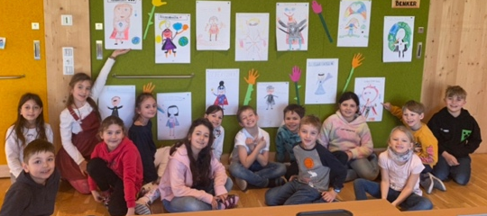
Im Laufe der Glückswoche verwandelten sich die zweiten Klassen in SuperheldInnen und Superhelden mit individuellen Superkräften.

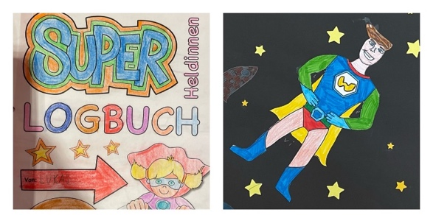
In den dritten Klassen wurde heuer an einem SuperheldInnen-Logbuch gearbeitet. Die Lernenden konnten darin ihre persönlichen Superkräfte und Glücksmomente festhalten, sowie täglich an neuen Superkräften arbeiten.

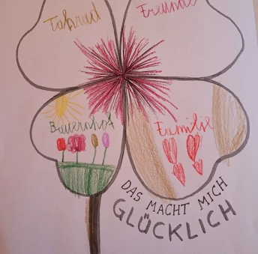
Die vierten Klassen beschäftigten sich mehrmals mit dem Thema Glück. Nach dem Bilderbuch „Weißt du, was Glück ist“ wurde über das Thema „Glück“ philosophiert und gesprochen. Ebenfalls wurde darüber diskutiert, welche „HeldInnen“ gebraucht werden, um glücklich zu werden/zu sein. Dazu wurden Kleeblätter gestaltet, auf die vier Dinge zum Glücklichsein geschrieben oder gemalt wurden.

